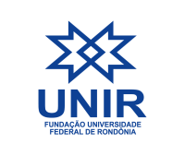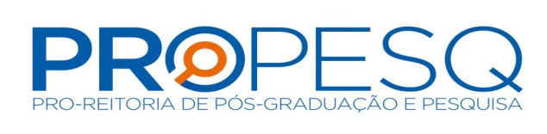
End.: BR 364, Km 9,5 – Sentido Rio Branco/AC
CEP: 76.801-974 – Porto Velho/RO – Tel.: (69)2182-2171/98434-4767
E-mails: propesq@unir.br e pibic@unir.br – Sites: www.propesq.unir.br e www.pibic.unir.br
Facebook: @propesqunir

COMUNICADO

À Comunidade do PIBIC-2017/2018

A Fundação Universidade Federal de Rondônia, por meio da Pró-Reitoria de Pós-Graduação e Pesquisa, comunica aos consultores do Comitê Técnico Científico Interno, candidatos a orientadores, a bolsistas e voluntários que estão participando do Processo Seletivo do PIBIC/UNIR/CNPq, concernente ao período de agosto/2017 a julho/2018, que o Resultado Final do Processo Seletivo do PIBIC/UNIR-2017/2018 será publicado até o dia 08 de agosto de 2017, tendo em vista que alguns consultores internos e externos solicitaram ampliação do prazo para concluírem as avaliações das propostas submetidas ao Edital 01/PROPESQ/2017.

Porto Velho, 31 de julho de 2017.

Prof. Dr. Leonardo de Azevedo Calderon
Pró-Reitor de Pós-Graduação e Pesquisa
Portaria n.º 284/2017/GR
Presidente do CTC/UNIR

